ProRox SL920 50/1000/600 Flexible Steinwolle-Platte

DEUTSCHE ROCKWOOL

Eigenschaften

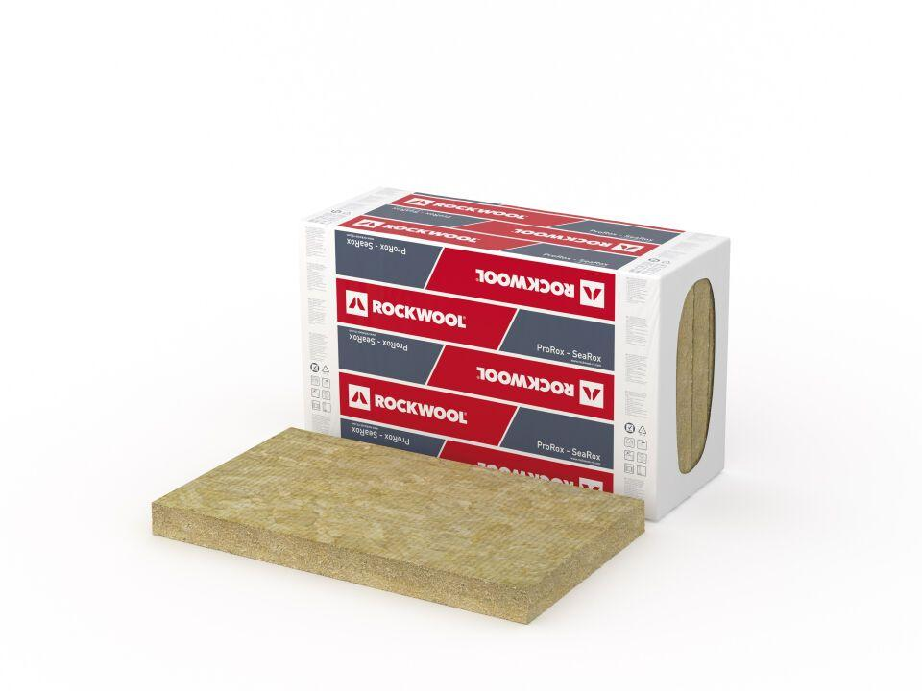

GTIN:

8595108503833

HAN:

174491

Werkstoff

Steinwolle

Breite (mm)

600,00

Länge (mm)

1.000,00

Stärke (mm)

50,00

Brandverhalten

A1

Wasserdampfdiffusionswiderstandszahl

1,00